Спрос и предложение объектов на рынке аренды жилья в ноябре 2016 года

Квартиры.

1.

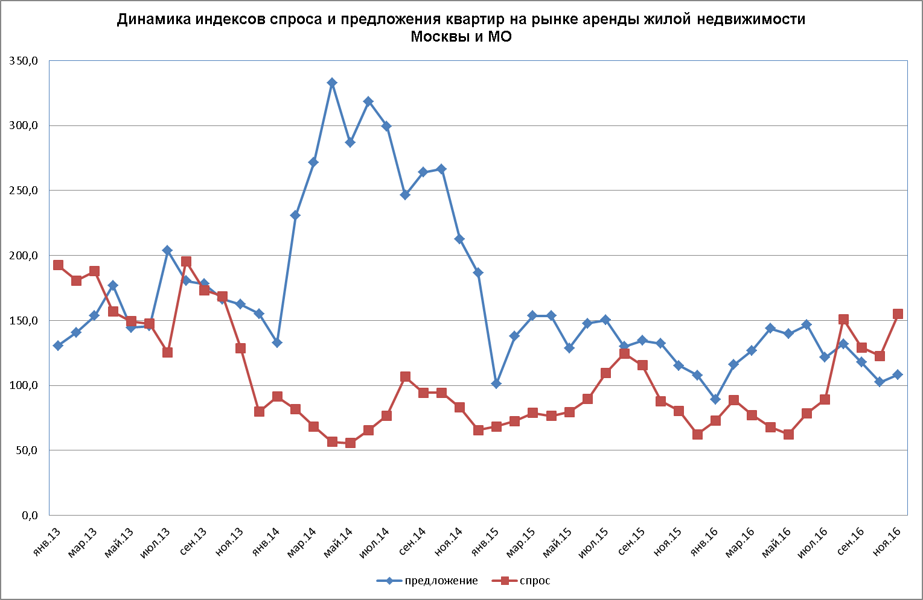

В ноябре 2016 г. спрос на квартиры вырос по сравнению с октябрем на 26,36%, предложение квартир также подросло по отношению к октябрю на 5,66%, при этом, общий спрос превысил предложение на 43%.

2.

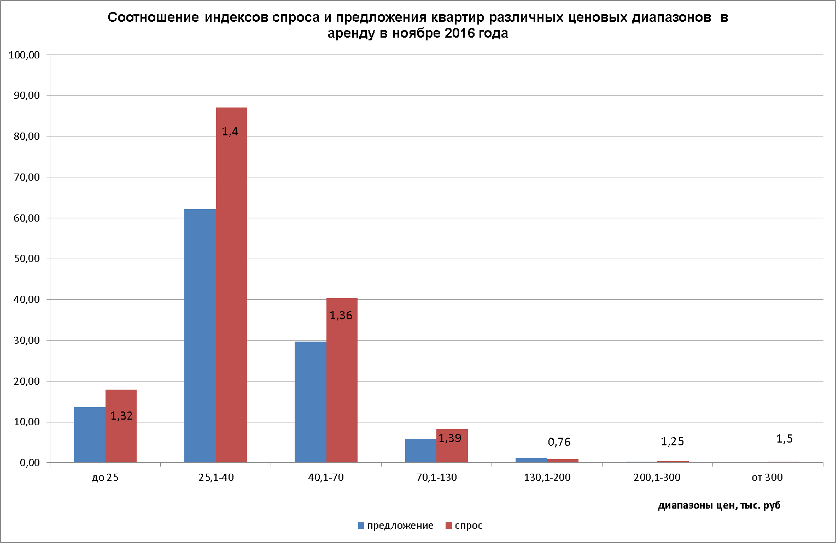

Спроса в ноябре 2016 года в ценовых диапазонах эконом и бизнес (до 130 тыс. руб. в мес.) превышал предложение более чем в 1,3 раза.

3.

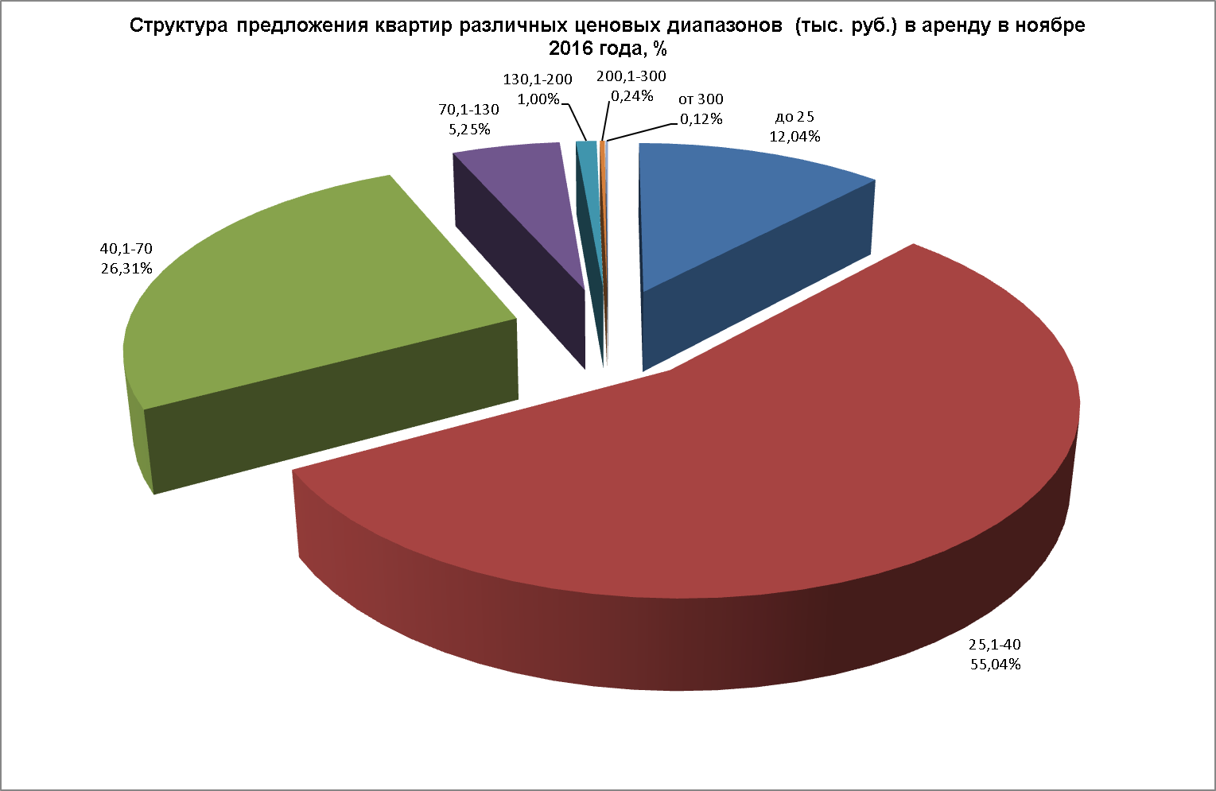

4.

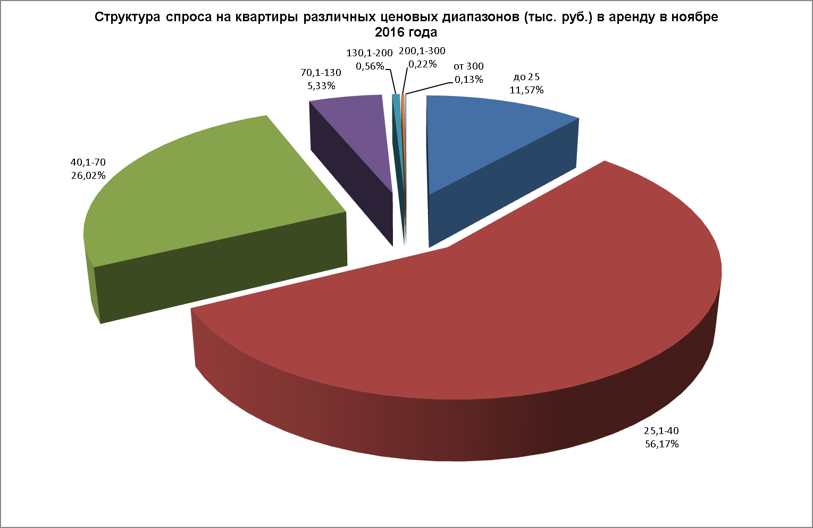

Максимальное предложение квартир в ноябре 2016 года пришлось на ценовой диапазон от 25 до 40 тыс. руб. (55,04%). Квартир стоимостью до 25 тыс. руб. предлагалось 12,04%; стоимостью от 40 до 70 тыс. руб. - 26,3% от общего предложения.

Максимальным спросом в ноябре 2016 года также пользовались квартиры стоимостью от 25 до 40 тыс. руб. (56,17%), спрос на квартиры стоимостью до 25 тыс. руб. составил 11,57%, на квартиры от 40 до 70 тыс. руб. – 26,02% от общего спроса.

5.

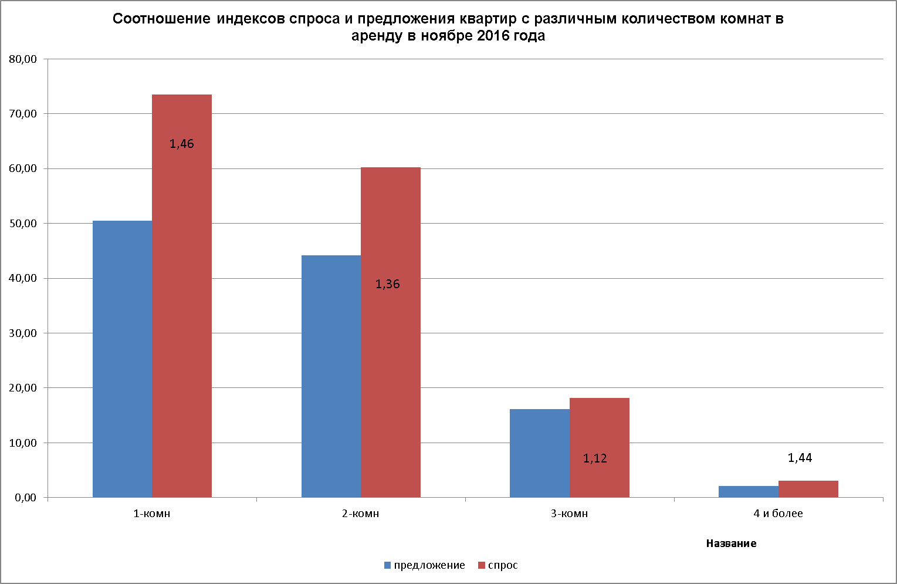

Как видно из графика, максимальный спрос в ноябре 2016 года пришелся на однокомнатные квартиры, предложение данных квартир также было максимальным, при этом спрос на 1-комнатные квартиры превысил предложение на 46%. Также довольно высоким в ноябре был спрос и на двухкомнатные квартиры – превышение спроса над предложением 2-комнатных квартир составило 36%.

6.

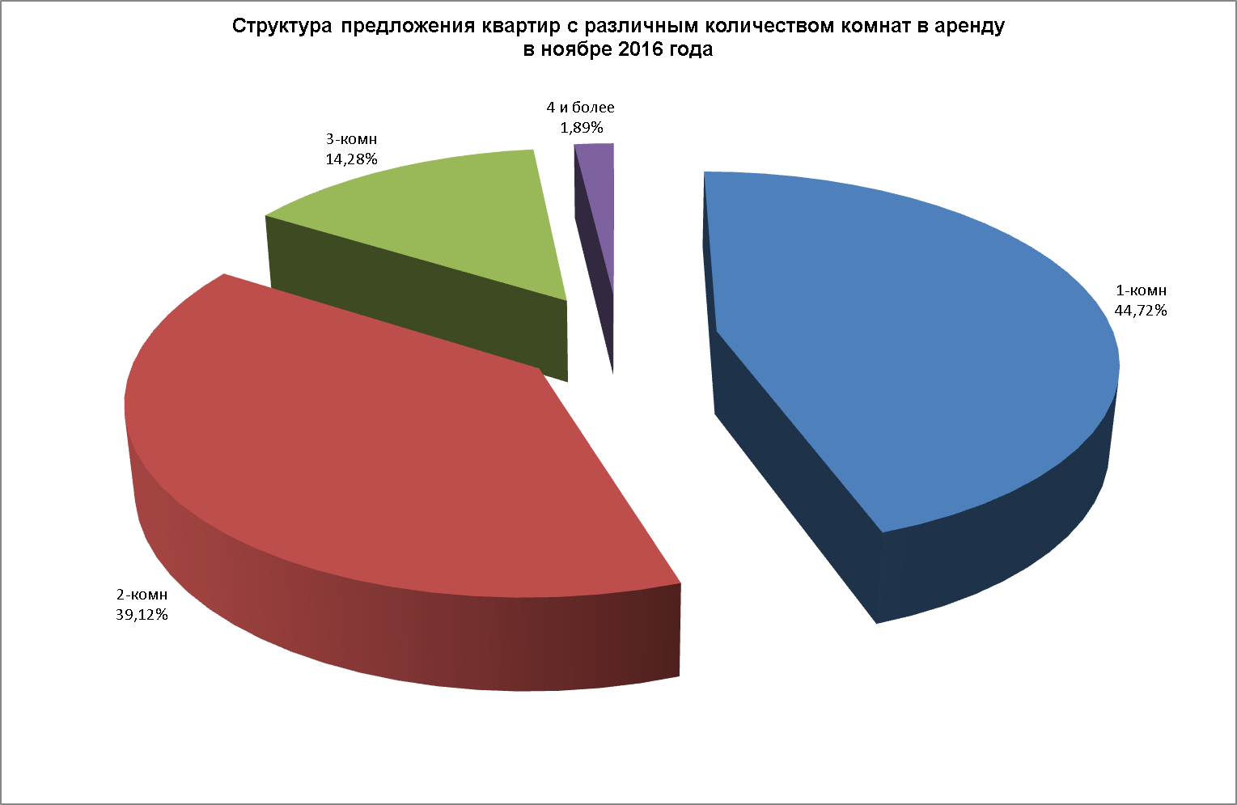

7.

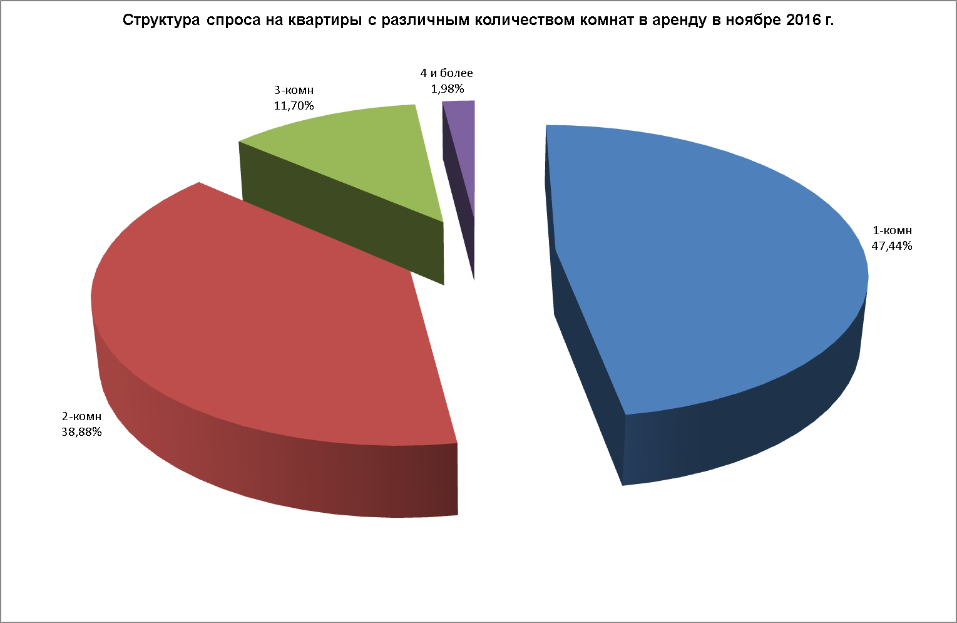

В ноябре 2016 года максимальное предложение пришлось на 1-комнатные квартиры (44,72%), 2-комнатных квартир в аренду предлагалось 39,12% от общего предложения.

Максимальным спросом в ноябре пользовались также 1-комнатные квартиры, на которые пришлось 47,44% от общего спроса, спрос на 2-комнатные квартиры составил 38,88%.

8.

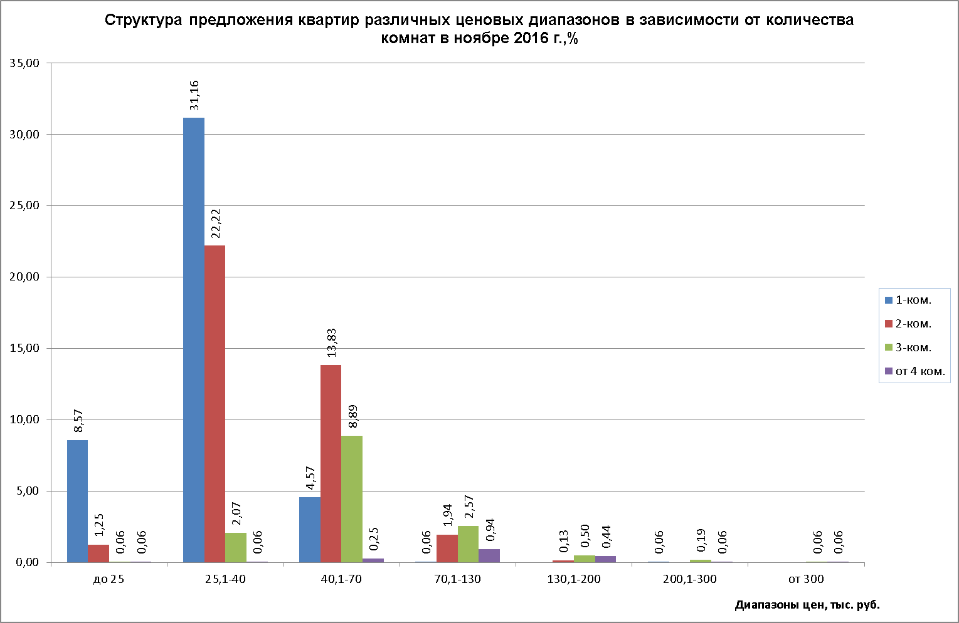

В ноябре 2016 года максимальное предложение квартир в аренду пришлось на 1-комнатные квартиры стоимостью от 25 до 40 тыс. руб. в мес. (31,16% от общего предложения), на этот же ценовой диапазон пришлось и максимальное предложение 2-комнатных квартир (22,22% от общего предложения). Больше всего 3-комнатных квартир (8,89% от общего предложения) предлагалось в диапазоне от 40 до 70 тыс. руб. в мес.

9.

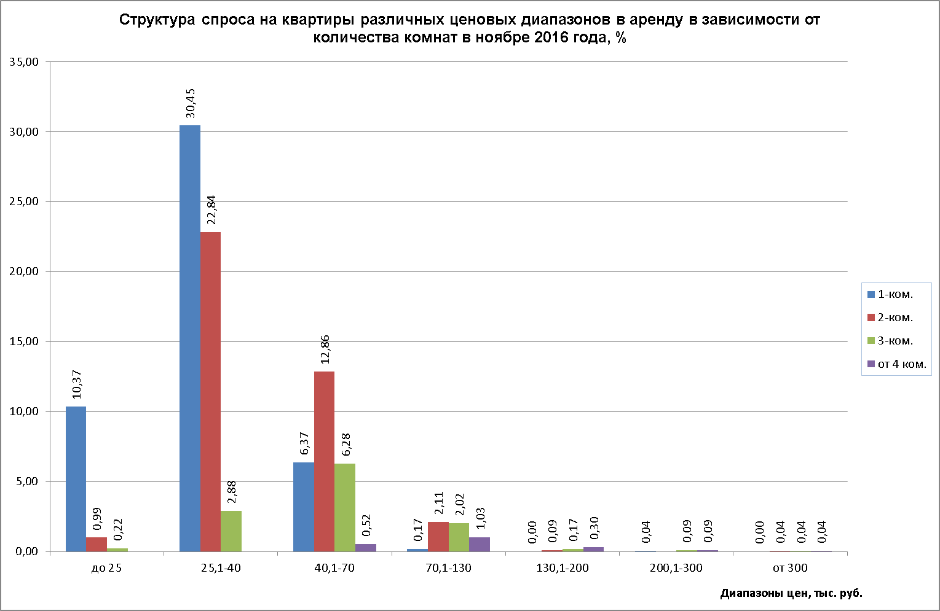

Максимальным спросом в ноябре 2016 года пользовались 1-комнатные квартиры стоимостью от 25 до 40 тыс. руб. в мес. (30,45%). Спрос на 2-комнатные квартиры был максимальным в этом же ценовом диапазоне (22,84%). 3-комнатные квартиры максимально были востребованы нанимателями в диапазоне от 40 до 70 тыс. руб. в мес. (6,28%).

10.

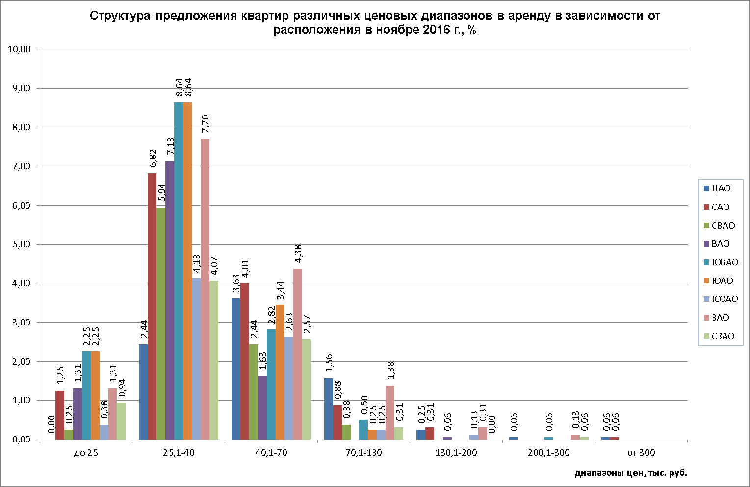

Больше всего квартир в ноябре 2016 года предлагалось в ценовом диапазоне от 25 до 40 тыс. руб. в ЮВАО и ЮАО (по 8,64%), и ЗАО (7,7%). Квартир стоимостью от 40 до 70 тыс. руб. – в ЗАО (4,38%) и САО (4,01%). Предложение квартир стоимостью до 25 тыс. руб. в мес. максимальным было в ЮАО и ЮВАО (по 2,25%).

11.

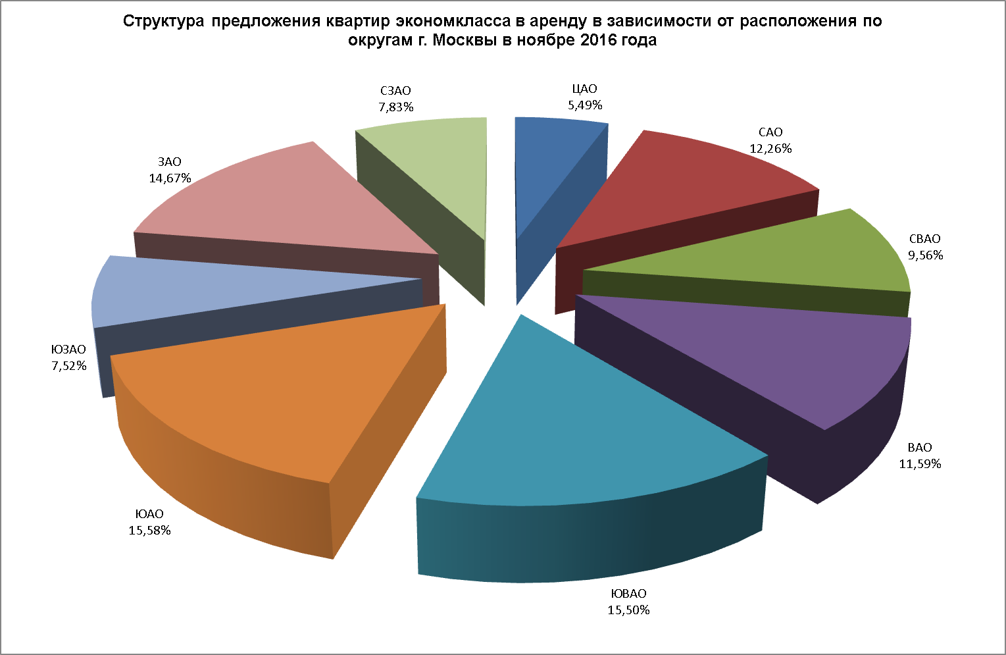

12.

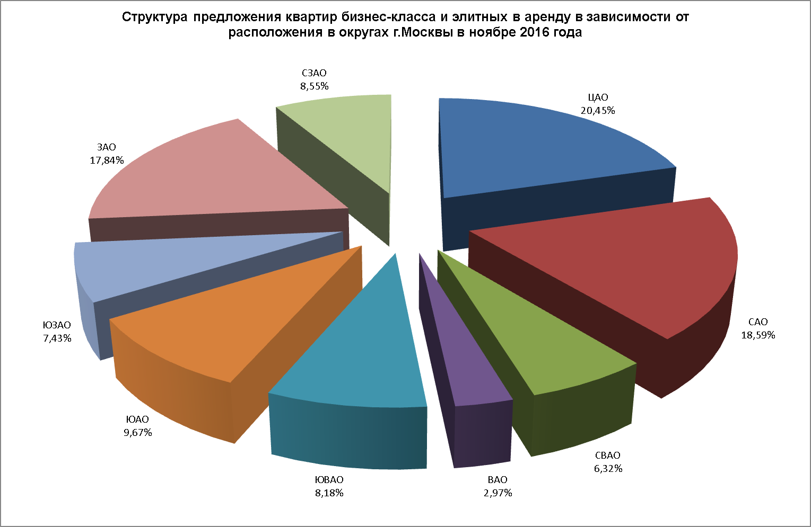

В ноябре 2016 года максимальное количество квартир экономкласса предлагалось в ЮАО (15,58%), а также в ЮВАО (15,5%) и ЗАО (14,67%). Максимальное предложение квартир бизнес-класса и элитных в ноябре наблюдалось в ЦАО (20,45%) и САО (18,59%), минимальное - в ВАО (2,97%).

Коттеджи

13.

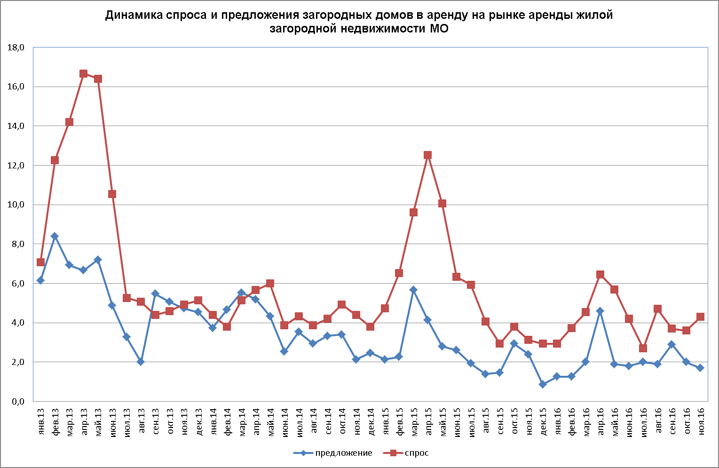

Спрос на загородные дома в ноябре 2016 года по сравнению с октябрем вырос на 18,5%, Предложение загородных домов при этом продолжило снижаться. По сравнению с октябрем падение предложения составило 16,7%. Спрос в ноябре превысил предложение в 2,5 раза

14.

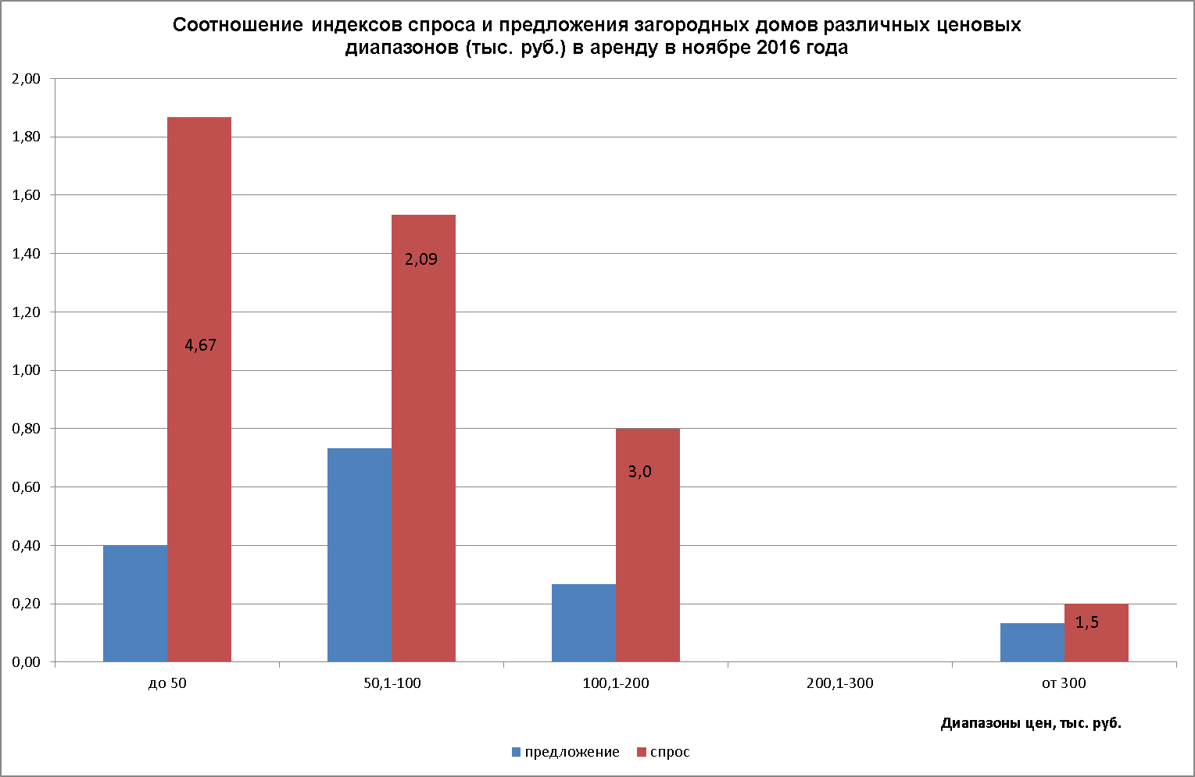

Как видно из приведенного графика, в ноябре 2016 года лидировал спрос на дома стоимостью до 50 тыс. руб. в мес. В данном ценовом диапазоне спрос превысил предложение в 4,67 раза. На втором месте по спросу оказались дома стоимостью от 50 до 100 тыс. руб. в мес. – здесь спрос превысил предложение в 2,09 раза.

15.

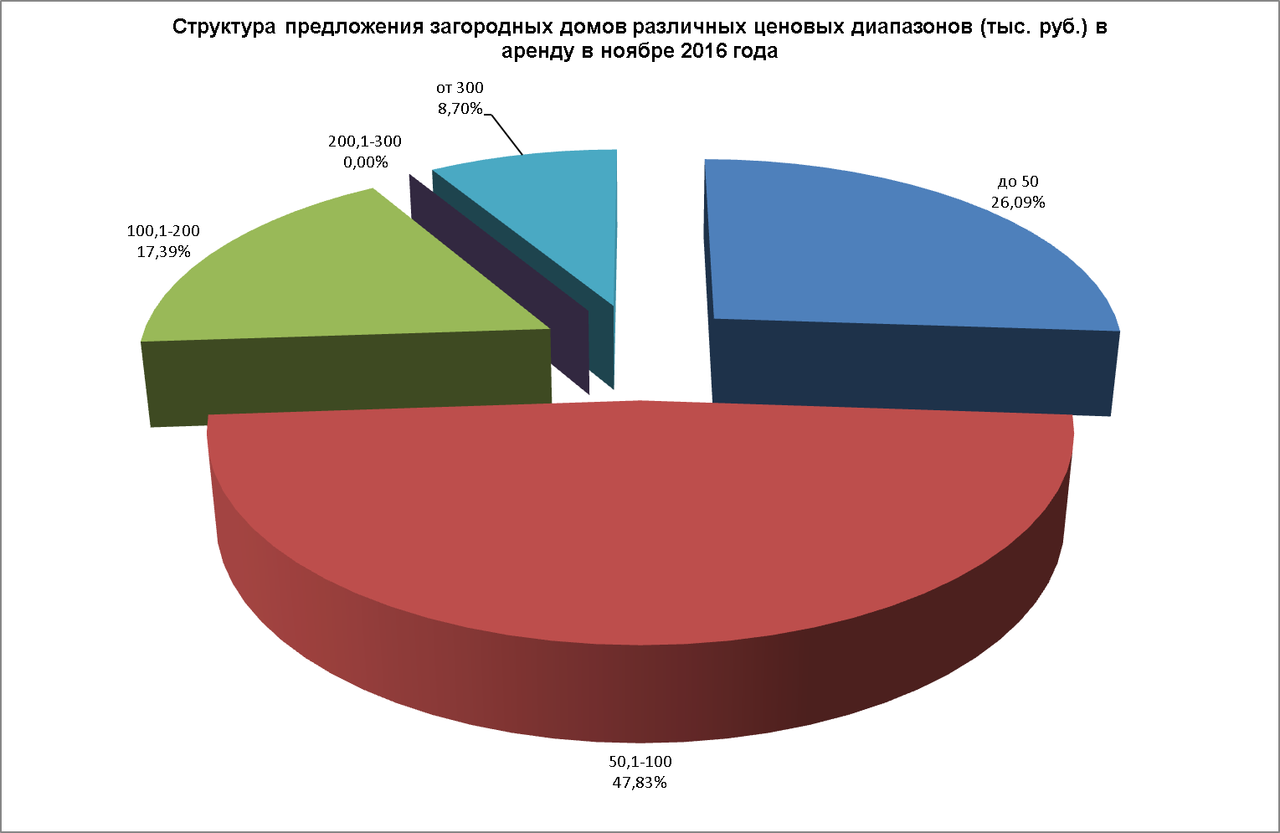

16.

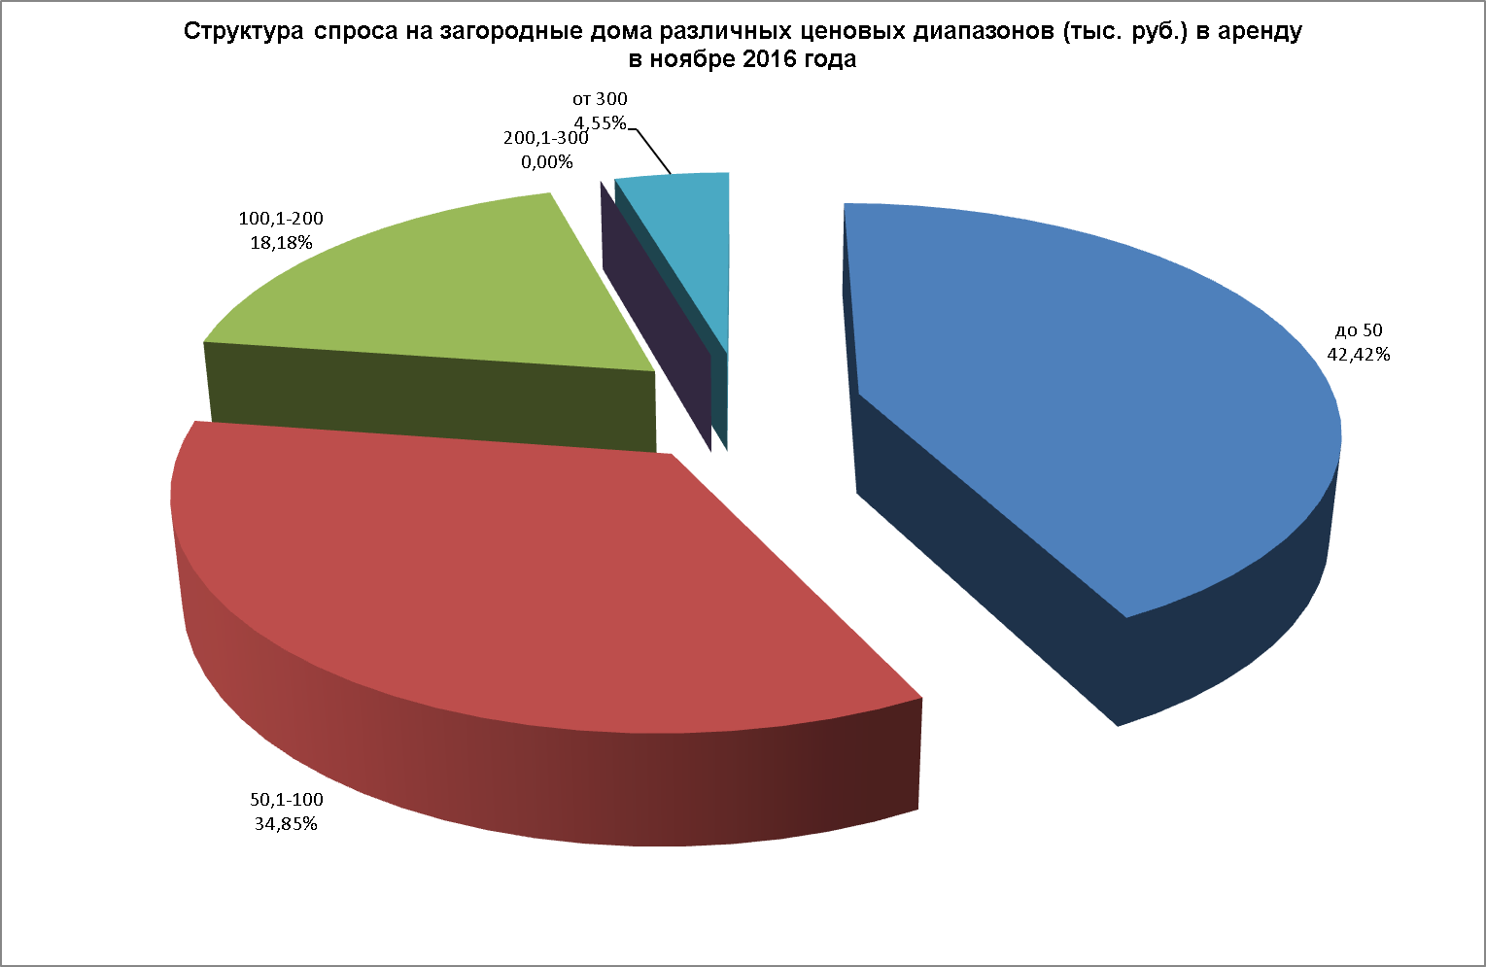

В ноябре 2016 года максимальное предложение загородных домов пришлось на ценовой диапазон от 50 до 100 тыс. руб. в мес. (47,83%). Максимальный спрос на загородные дома в ноябре наблюдался в диапазоне до 50 тыс. руб. в мес. – 42,42%.

17.

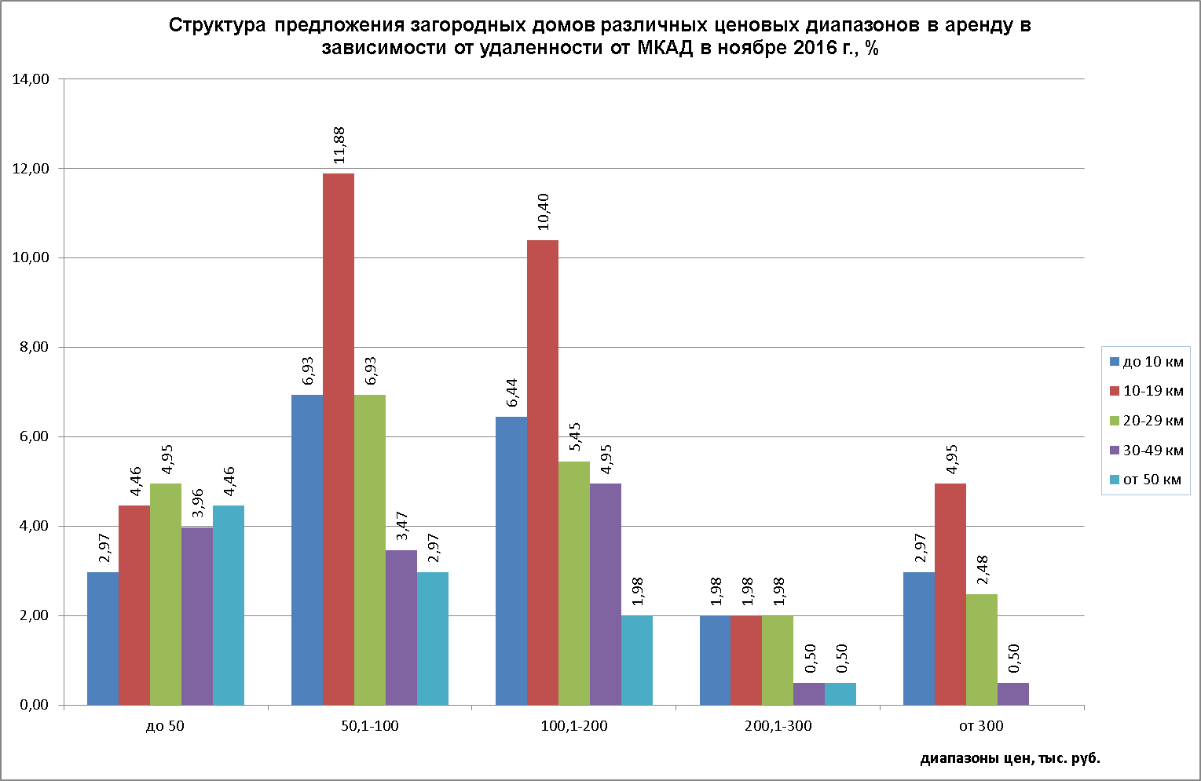

В ноябре 2016 г. в диапазоне до 50 тыс. руб. в мес. максимальное предложение пришлось на загородные дома, расположенные от МКАД на расстоянии от 20 до 29 км – 4,95%; в диапазоне от 50 до 100 тыс. руб. в месяц – на дома, расположенные на расстоянии 10-19 км от МКАД (11,88%), домов стоимостью свыше 100 тыс. руб. в мес. также больше всего предлагалось на расстоянии 10-19 км от МКАД (17,33%).

18.

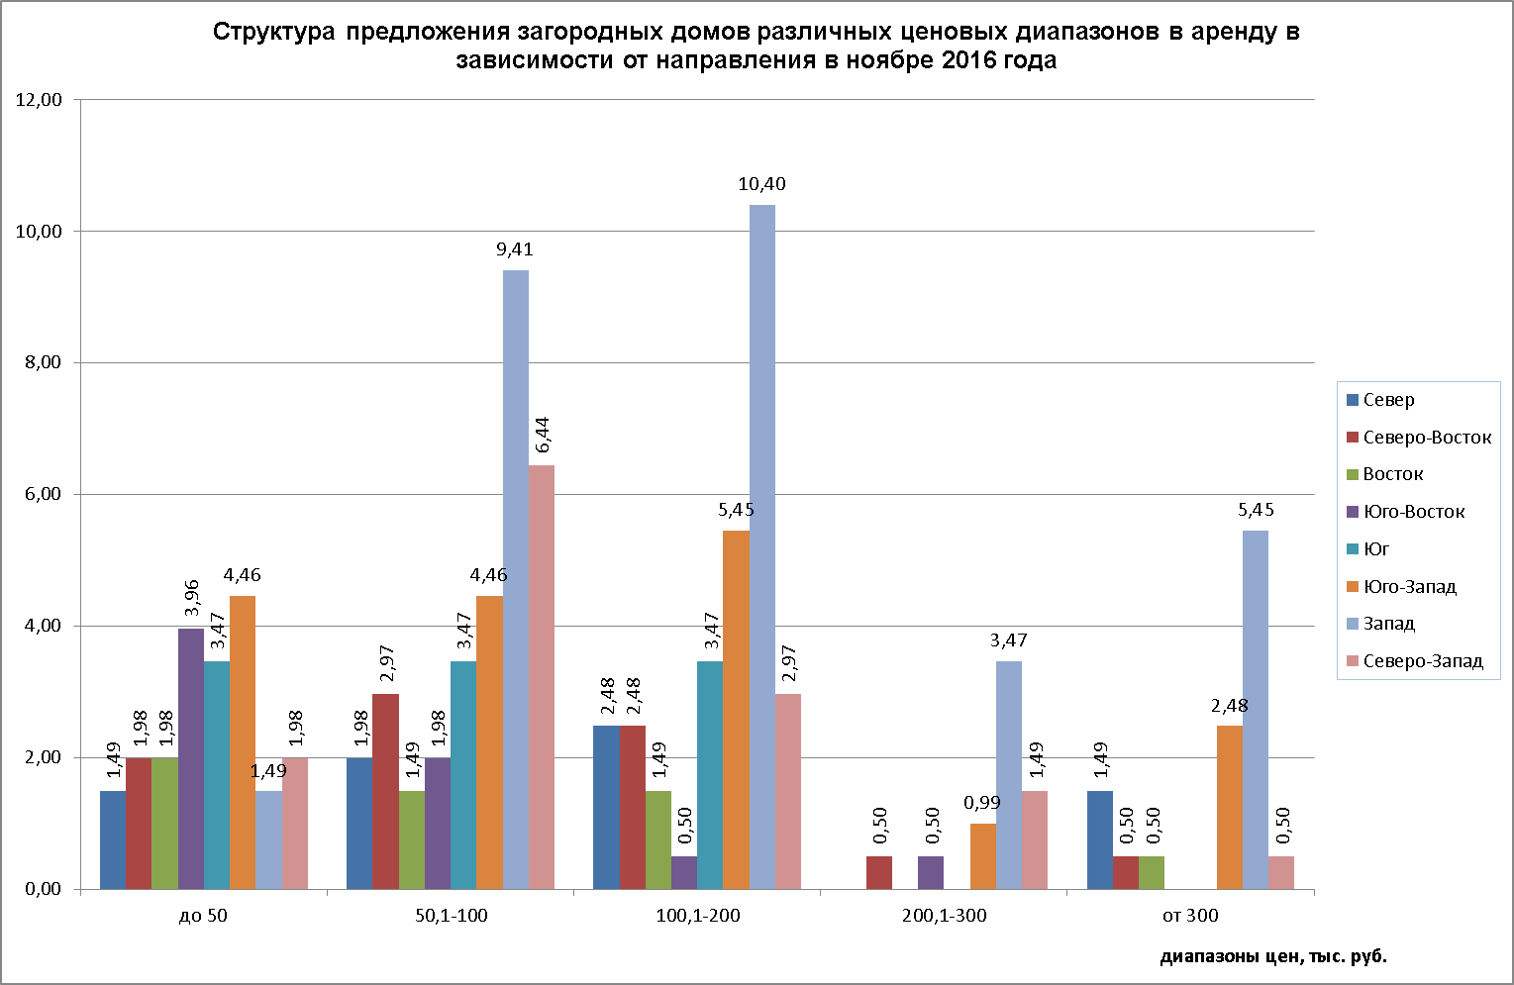

В ноябре 2016 г. максимальное предложение загородных домов в аренду наблюдалось на Западном направлении в ценовом диапазоне от 100 до 200 тыс. руб. в мес. (10,4%) и в диапазоне от 50 до 100 тыс. руб. в мес. (9,41%).

19.

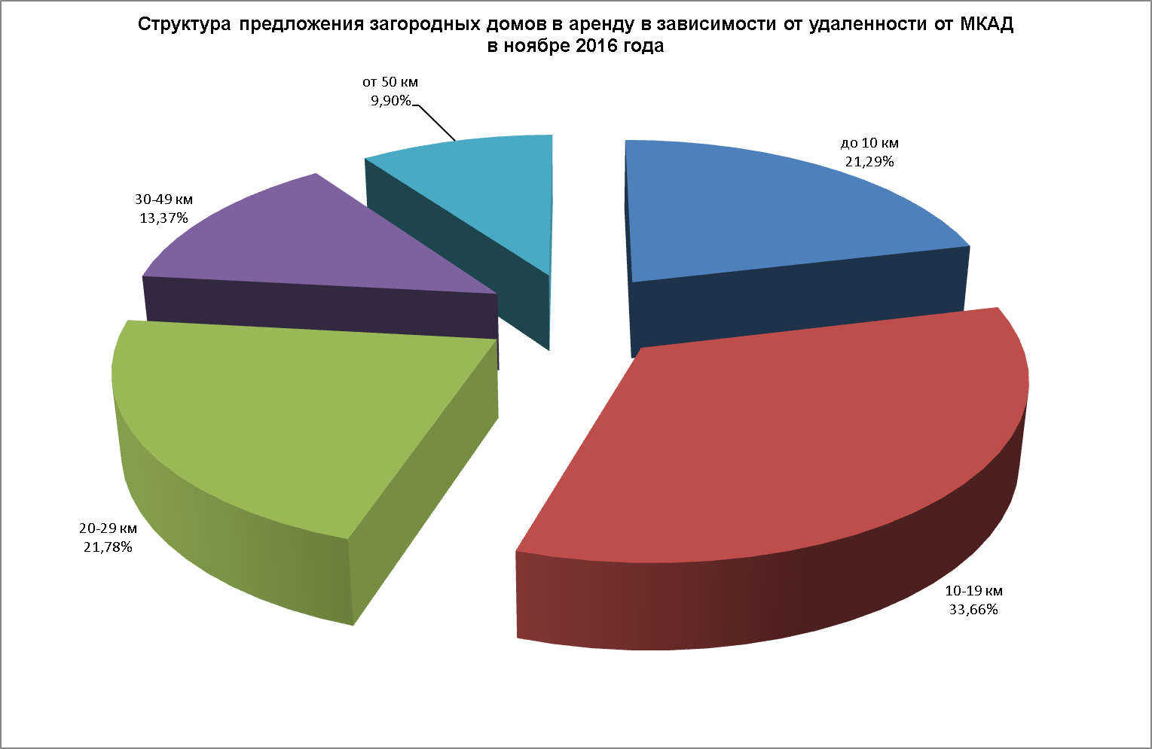

В ноябре 2016 года больше всего загородных домов в аренду предлагалось на расстоянии 10-19 км (33,66%).

20.

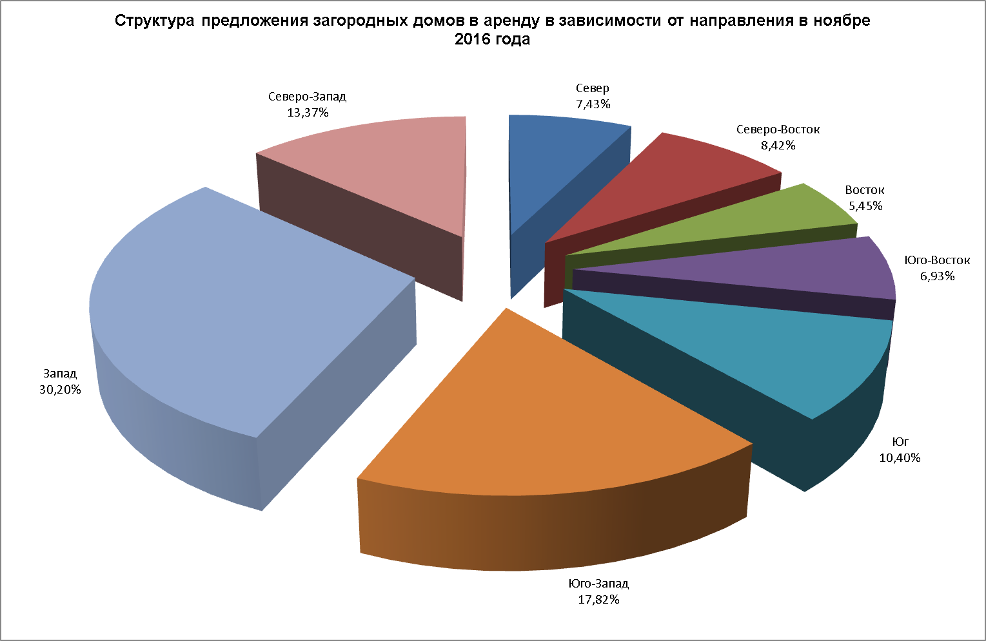

Максимальное предложение загородных домов в аренду в ноябре 2016 года пришлось на Западное направление (30,2%), минимальное предложение коттеджей в аренду в ноябре наблюдалось на Востоке (5,45%).

Средняя стоимость найма.

21.

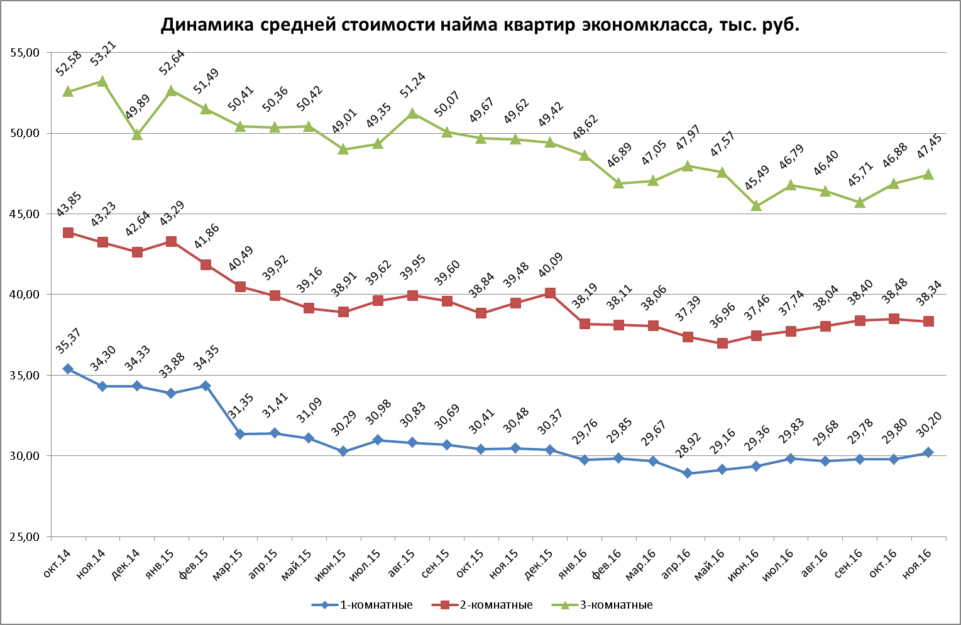

В ноябре 2016 года наблюдались следующие изменения в средней стоимости найма квартир экономкласса:

|  |  |  |
| --- | --- | --- |
|  | Изменение к октябрю 2016, % | изменение к ноябрю 2015, % |
| 1-комнатные | 1,35 | -0,91 |
| 2-комнатные | -0,36 | -2,88 |
| 3-комнатные | 1,21 | -4,37 |

Т.1



Наиболее значительные изменения в стоимости найма однокомнатных квартир экономкласса в ноябре по отношению к октябрю 2016 года произошли в ЮЗАО (+11,5%) и САО (-3,8%).

Т.2



Наиболее существенные изменения в стоимости найма двухкомнатных квартир экономкласса в ноябре по отношению к октябрю 2016 г. произошли в СЗАО (+9,1%), САО (-7,6%) и ЦАО (-7,1%).

Т.3



Наиболее существенные изменения в стоимости найма трехкомнатных квартир экономкласса в ноябре по отношению к октябрю 2016 г. произошли в СЗАО (+12,2%), САО (+10,4%) и ЮЗАО (-7,2%).

22.

.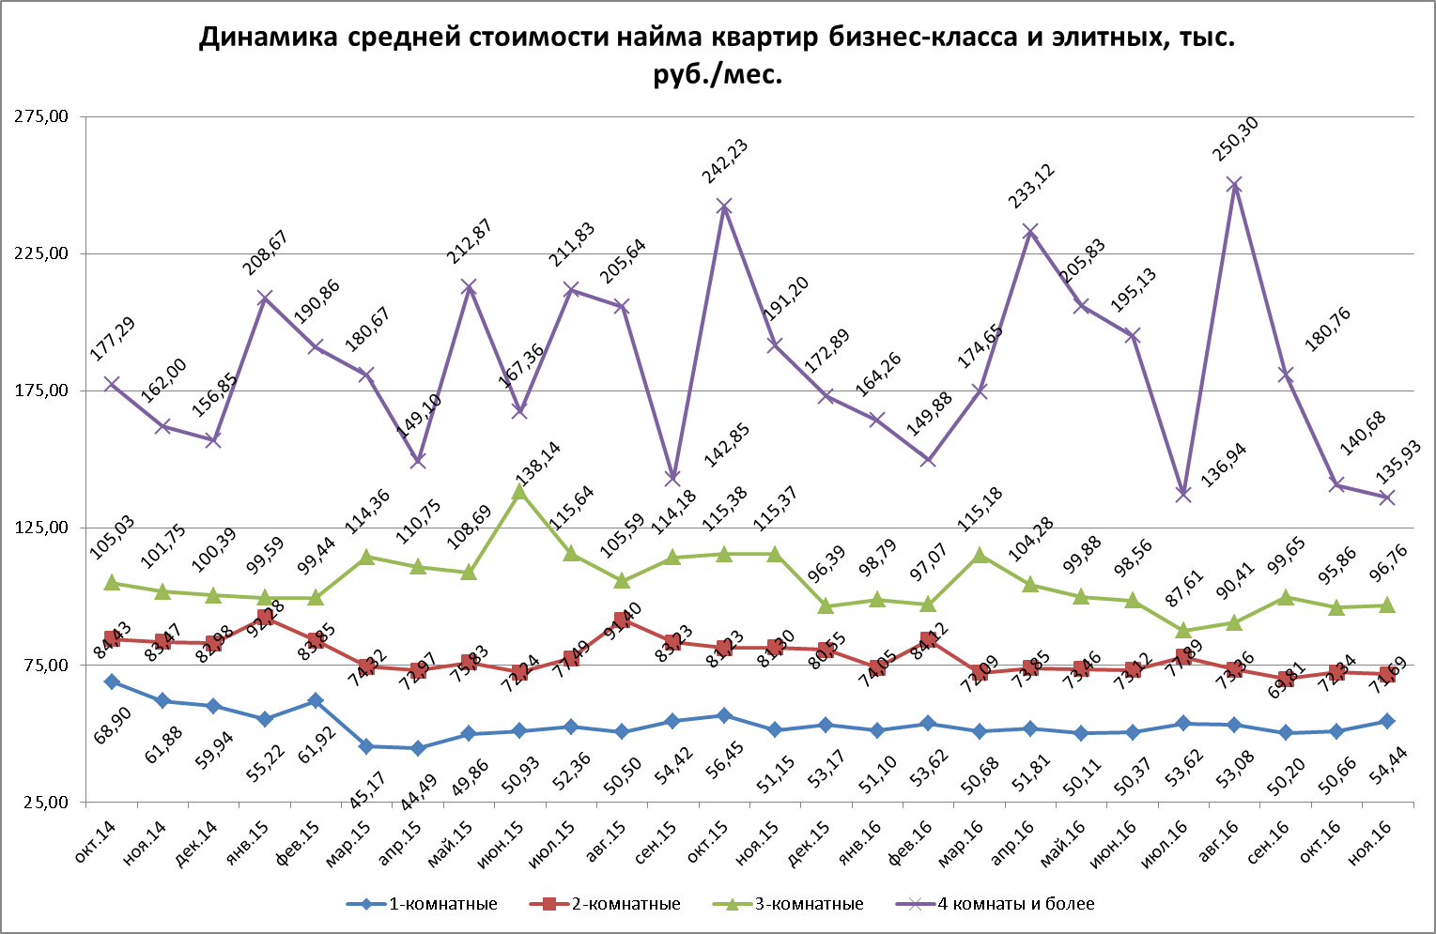

В ноябре 2016 года наблюдались следующие изменения в средней стоимости найма квартир бизнес-класса и элитных:

|  |  |  |
| --- | --- | --- |
|  | Изменение к октябрю 2016, % | изменение к ноябрю 2015, % |
| 1-комнатные | 7,46 | 6,43 |
| 2-комнатные | -0,90 | -11,82 |
| 3-комнатные | 0,93 | -16,14 |
| 4 комнаты и более | -3,38 | -28,90 |

Т.4



Т.5



Т.6



Т.7



23.

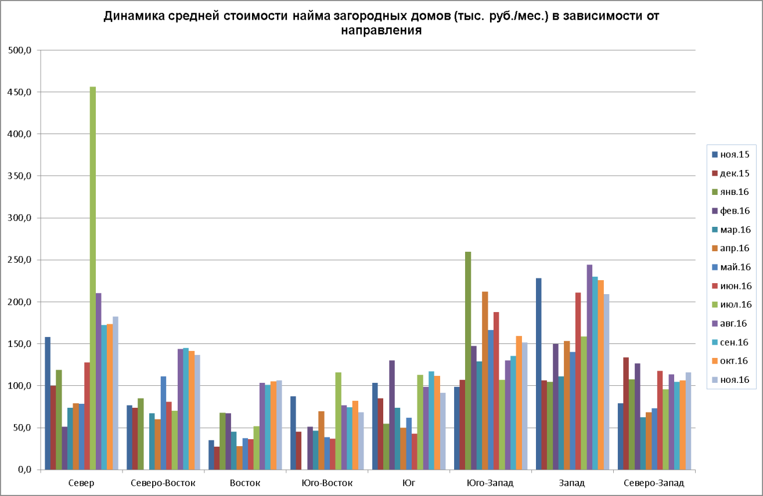

Т.8



24.

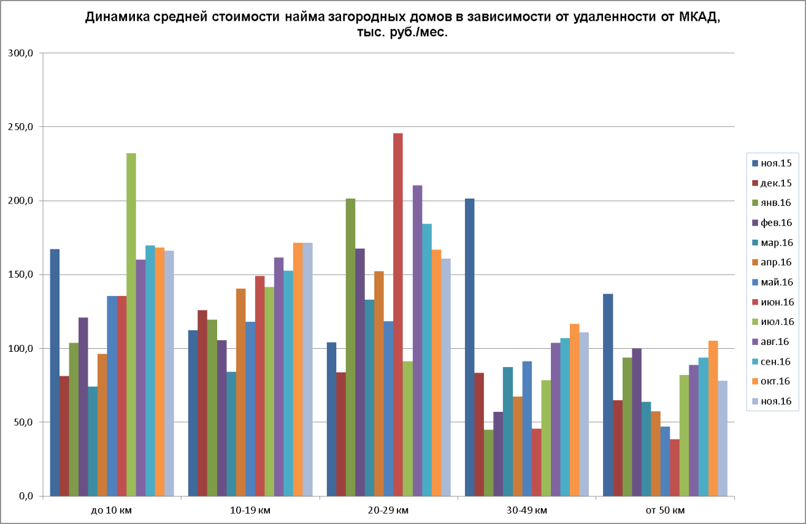

Т.9



Т.10



Т.11

